Руководство пользователя

Бухгалтерская система
LASA

Содержание

1. Краткое функциональное описание системы …………..…………..……………... .
2. Материалы предварительного проектирования системы
2.1. Функциональная схема обработки данных…………..…………..………………...
2.2. Описание картотек…………..…………..…………..…………..…………..……....
2.3. Описание работ…………..…………..…………..…………..…………..…………. .
3. Эксплуатационное описание системы
3.1. Описание картотек с использованием инструментальной среды………………..
3.2. Скриншоты меню…………..…………..…………..…………..…………………....
3.3. Скриншоты картотек…………..…………..…………..…………..………………..
3.4. Образцы печатных форм…………..…………..…………..………….……………..
1. Краткое функциональное описание системы
Система обеспечивает первичный ввод типизированных документов бухгалтерского учета (операция, сумма, базовые аналитика по операции). С последующей разноской (контировкой) данного документа в регистрационный журнал (РЖ).

Далее из РЖ формируется книга счетов (КС), которая служит основанием для формирования балансовой отчетности (БО).
Данная система обеспечивает минимальный комплект БО:
- оборотно-сальдовая ведомость за период... по счету...;
- балансовая ведомость за период... по счету...;
- журнал-ордер за период... по счету...;

При формировании первичных документов используются картотеки справочного характера (справочники):
- Определение первичных документов;
- Типовые хозяйственные операции (ТХО);
- План счетов (ПС);
- Виды аналитики;
- Коды аналитического учёта (КАУ);

2. Материалы предварительного проектирования системы
2.1. Функциональная схема обработки данных
+------------+ +----------+ +-------+ +----------+
|Первичные |--------->|Рег.журнал|---->|Книга |---->|Балансовая|
|документы | | (РЖ) | |счетов | |отчетность|
| (КПД) | | lasa_rj | | (КС) | | (БО) |
| lasa_pd | |----------| |lasa_ks| | |
|------------| | | |-------| |----------|
|Код док. | | | | | | |
|lasa_pd_dokk|<----+ |----------| | | | ОСВ |
|Номер док. | | | | | | | |
|lasa_pd_dokn| | | | |-------| | БВ |
|------------| | | | | | | ЖО |
|Аналитика1 |<--+ | +----------+ +-------+ +----------+
|lasa_pd_va1 |<--+ |
| | | |
|Аналитика2 | | | +--------------+
|lasa_pd_va2 | | | | Определение | +-----------+
|Операция |<+ | | | первичных | | Настройки |
|системы | | | | | документов | |-----------| |lasa | | | | | (ОПД) | | |
+------------+ | | | | | | |
| | | | lasa_opd | | |
| | | | | | |
| | | |--------------| | |
| | +<-|Код документа | | |
| | | | lasa_opd_dokk| | |
| | | |--------------| +-----------+
| | | |Вид аналитики1|----<--+
| | | | lasa_opd_va1 | |
| | | |Вид аналитики2|----<--+
| | | | lasa_opd_va2 | |
| | | +--------------+ |
| | | |
| | +---------<----------+ |
| | | |
| | +--------------+ | |
| | | Коды | | |
| | |аналитического| | | +-------------+
| | | учета | | | | Виды |
| | | (КАУ) | | | | аналитики |
| | | lasa_kau | | | | lasa_va |
| | |--------------| | | |-------------|
| +----|Вид аналитики |----<--+-----|Вид аналитики|
| | lasa_kau_av | | | | lasa_va |
| |Код аналитики | | | |-------------|
| | lasa_kau_ak | | | | |
| |--------------| | | | |
| | | | | +-------------+
| +--------------+ | |
| | +----------<---------+
| +--------------+ | |
| | Типовые | | |
| |хозяйственные | | +--------------+ |
| | операции | | | План | |
| | (ТХО) | | | счетов | |
| | lasa_txo | | | (ПС) | |
| |--------------| | | lasa_ps | |
+------|Код документа |--+ |--------------| |
| lasa_txo_dokk| | | |
|Операция | +---| Код счета | |
| lasa_txo_k | | | lasa_ps_ks | |
|--------------| | |--------------| |
|Дебет |<----+ |Вид аналитики1|---+
|lasa_txo_db | | | lasa_ps_va1 | |
|Кредит |<----+ |Вид аналитики2|---+
|lasa_txo_kr | | lasa_ps_va2 |
+--------------+ +--------------+
2.2. Описание картотек
Картотеки:
- Первичные документы lasa_pd;

- Регистрационный журнал (РЖ) lasa_rj;
- Книга счетов (КС) lasa_ks;

- Определение первичных документов lasa_opd;
- Типовые хозяйственные операции (ТХО) lasa_txo;
- План счетов (ПС) lasa_ps;
- Коды аналитического учёта (КАУ) lasa_kau;
- Виды аналитики lasa_va;

- Настройки системы lasa_nst;

Первичные документы lasa_pd

Реквизит | Обозначение | Тип и  значность
поле связи =0 | lasa_pd_0 | c1
код документа < --- opd | lasa_pd_dokk | c3
номер документа | lasa_pd_dokn | n5
дата документа | lasa_pd_dokd | D
вид аналитики 1 *opd | lasa_pd_av1 | c3
тип аналитики 1 =д, к, x | lasa_pd_avt1 | c1
аналитика код 1 < --- kau | lasa_pd_ak1 | c10
вид аналитики2 | lasa_pd_av2 | c3
тип аналитики2 | lasa_pd_avt2 | c1
аналитика код2 | lasa_pd_ak2 | c10
вид аналитики3 | lasa_pd_av3 | c3
тип аналитики3 | lasa_pd_avt3 | c1
аналитика код3 | lasa_pd_ak3 | c10
операции | lasa_pd_to | c10
дебет счет *txo | lasa_pd_db | n2
дебет счет субсчет наименование *txo | lasa_pd_dbn | c10
кредит *txo | lasa_pd_kr | n2
кредит название*txo | lasa_pd_krn | c10
сумма | lasa_pd_rub | n8
SAE | lasa_pd_sae | c10

Виды аналитики lasa_va

Реквизит | Обозначение | Тип и  значность
поле связи =0 | lasa_va_0 | c1
вид аналитики | lasa_va_k | c3
название вида аналитики | lasa_va_n | c15
Регистрационный журнал (РЖ) lasa_rj

Реквизит | Обозначение | Тип и  значность
поле связи =0 | lasa_rj_0 | c1
дата операции | lasa_rj_data | D
код оправдательного документа | lasa rj_dokk | c3
номер документа | lasa_rj_dokn | n5
дата документа | lasa_rj_dokd | D
содержание операции | lasa_rj_to | c10
дебет, счет | lasa_rj_db | n2
дебет, название | lasa_rj_dbn | c10
кредит, счет | lasa_rj_kr | n2
кредит название | lasa_rj_krn | c10
SAE | lasa_rj_sae | c10
Сумма | lasa_rj_rub | n10

Книга счетов(КС) lasa_ks

Реквизит | Обозначение | Тип и  значность
поле связи =0 | lasa_ks_0 | c1
дата операции | lasa_ks_data | D
код оправдательного документа | lasa_ks_dokk | c3
номер документа | lasa_ks_dokn | n5
дата документа | lasa_ks_dokd | D
операции | lasa_ks_to | c10
счет | lasa_ks_s | n2
счёт название | lasa_ks_sn | c10
кор. счёт | lasa_ks_ks | n2
кор. счет наименование | lasa_ks_ksn | c10
сумма дб | lasa_ks_db | n10
сумма кр | lasa_ks_kr | n10
SAE | lasa_ks_sae | c10

Определение первичных документов lasa_opd

Реквизит | Обозначение | Тип и  значность
поле связи =0 | lasa_opd_0 | c1
код документа | lasa_opd_k | c3
наименование документа | lasa_opd_n | c10
вид аналитики 1 < --- va | lasa_opd_av1 | c3
тип аналитики 1 =д, к, x | lasa_opd_avt1 | c1
виды аналитики 2 | lasa_opd_av2 | c3
тип аналитики 2 | lasa_opd_avt2 | c1
вид аналитики 3 | lasa_opd_av3 | c3
тип аналитики 2 | lasa_opd_avt3 | c1

Типовые хозяйственные операции(ТХО) lasa_txo

Реквизит | Обозначение | Тип и  значность
поле связи =0 | lasa_txo_0 | c1
код документа < --- opd | lasa_txo_dokk | c3
Операции | lasa_txo_k | c10
дебет, счёт < --- ps_1 | lasa_txo_db | n2
дебет, название * ps_1 | lasa_txo_dbn | c10
кредит < --- ps_2 | lasa_txo_kr | n2
кредит, название * ps_2 | lasa_txo_krn | c10
SAE | lasa_txo_sae | c10

План счетов(ПС) lasa_ps

Реквизит | Обозначение | Тип и  значность
поле связи =0 | lasa_ps_0 | c1
счет | lasa_ps_s | n2
название счета | lasa_ps_n | c10
тип счета = а, п, x | lasa_ps_typ | c1
вид аналитики 1 из VA | lasa_ps_av1 | c3
вид аналитики 2 из VA | lasa_ps_av2 | c3

Коды аналитического учёта(КАУ) lasa_kau;

Реквизит | Обозначение | Тип и  значность
поле связи =0 | lasa_kau_0 | c1
вид аналитики | lasa_kau_k | c5
вид аналитики | lasa_kau_n | c15

Настройки системы lasa_nst

Реквизит | Обозначение | Тип и  значность
поле связи =0 | lasa_nst_0 | c1
дата текущая | lasa_nst_datat | D
интервал с | lasa_nst_datas | D
интервал до | lasa_nst_datado | D
cчёт | lasa_nst_s | n2
название счёта | lasa_nst_sn | c10
название фирмы | lasa_nst_firma | c10
2.3. Описание работ

Группа работ | Работы
Формирование и разноска первичных документов  lasa_Документы | - lasa_Ввод текущей даты  - lasa_Ввод и разноска первичных документов
Работа с регистрационным журналом  lasa_РЖ | - lasa_Просмотр РЖ  - lasa_Просмотр РЖ (запрос)  - lasa_Формирование книги счетов из рег. журнала  - lasa_Просмотр КС  - lasa_Просмотр КС (запрос)  - lasa_Печать книги счетов
Формирование балансовой отчетности  lasa_БО | - lasa_Опеделение форм  - lasa_Оборотно-сальдовая ведомость за период... по счету...  - lasa_Балансовая ведомость по счету за период... по счету...  - lasa_Журнал-ордер за период... по счету...
Сопровождение картотек-справочников  lasa_Картотеки | - lasa_Определение первичных документов  - lasa_Типовые хозяйственные операции(ТХО)  - lasa_План счетов(ПС)  - lasa_Виды аналитики  - lasa_Коды аналитического учёта(КАУ)  - lasa_Настройка АРМа
Ведение архивов  lasa_Архивы | - lasa_Копирование системы!!!  - lasa_Восстановление системы!!!
Выход из системы  lasa_Выход | - lasa_Выход из системы

3. Эксплуатационное описание системы

3.1. Описание картотек с использованием инструментальной среды
Картотеки:
- Первичные документы lasa_pd;

- Регистрационный журнал (РЖ) lasa_rj;
- Книга счетов (КС) lasa_ks;

- Определение первичных документов lasa_opd;
- Типовые хозяйственные операции (ТХО) lasa_txo;
- План счетов (ПС) lasa_ps;
- Коды аналитического учёта (КАУ) lasa_kau;
- Виды аналитики lasa_va;

- Настройки системы lasa_nst;

Первичные документы lasa_pd
Регистрационный журнал (РЖ) lasa_rj
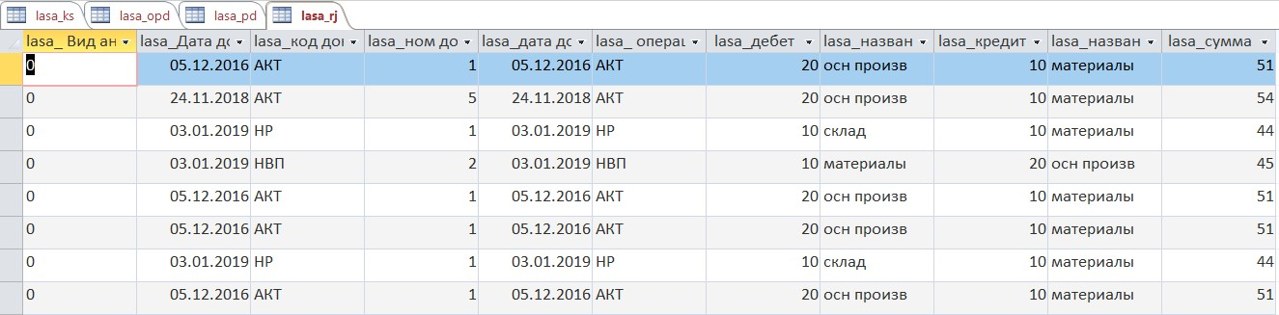
Книга счетов lasa_ks
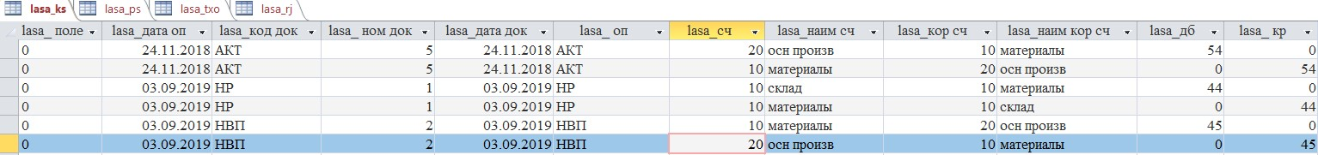

Определение первичных документов lasa_opd
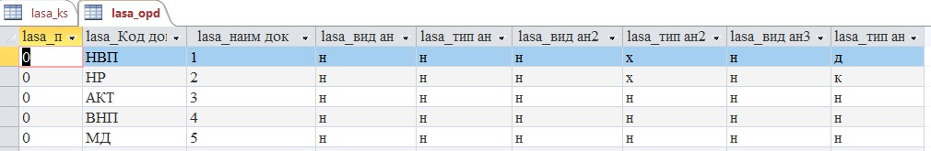
Коды аналитического учёта lasa_kau
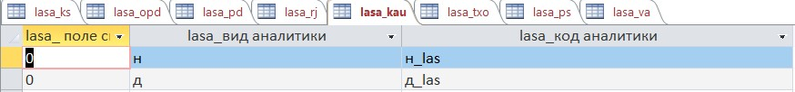
Типовые хозяйственные операции(ТХО) lasa_txo
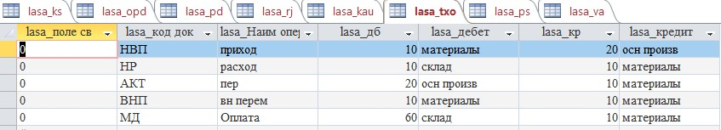
План счетов(ПС) lasa_ps
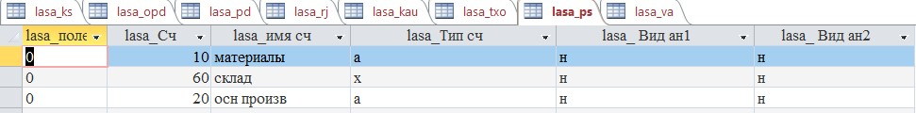
Виды аналитики lasa_va
Настройка системы lasa_nst

3.2. Скриншоты меню

Работы
- lasa_Формирование и разноска первичных документов.
- lasa_Работа с РЖ.
- lasa_Формирование балансовой отчётности.
- lasa_Сопровождение картотек.
- lasa_Ведение архивов.
- lasa_Выход из системы.

lasa_Формирование и разноска первичных документов
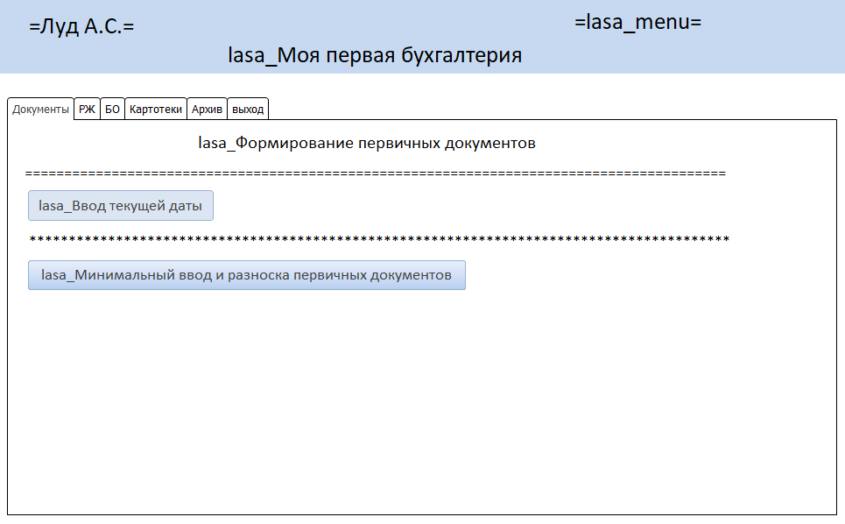

lasa_Работа с РЖ
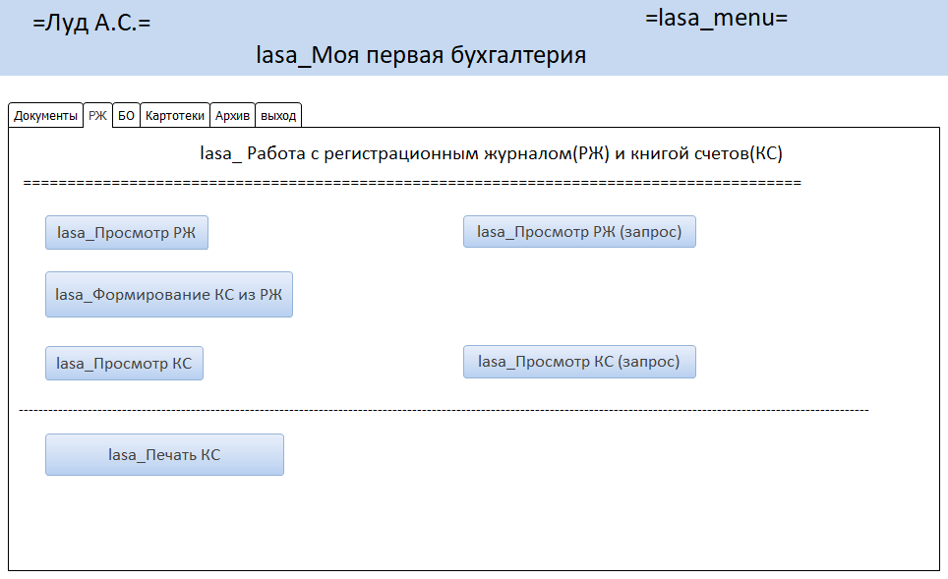

lasa_Формирование балансовой отчетности (БО)
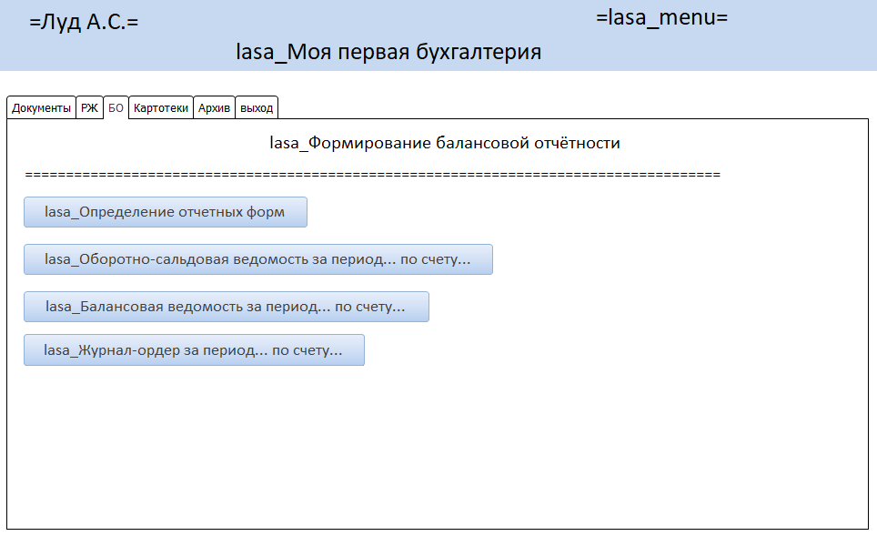

lasa_Сопровождение картотек
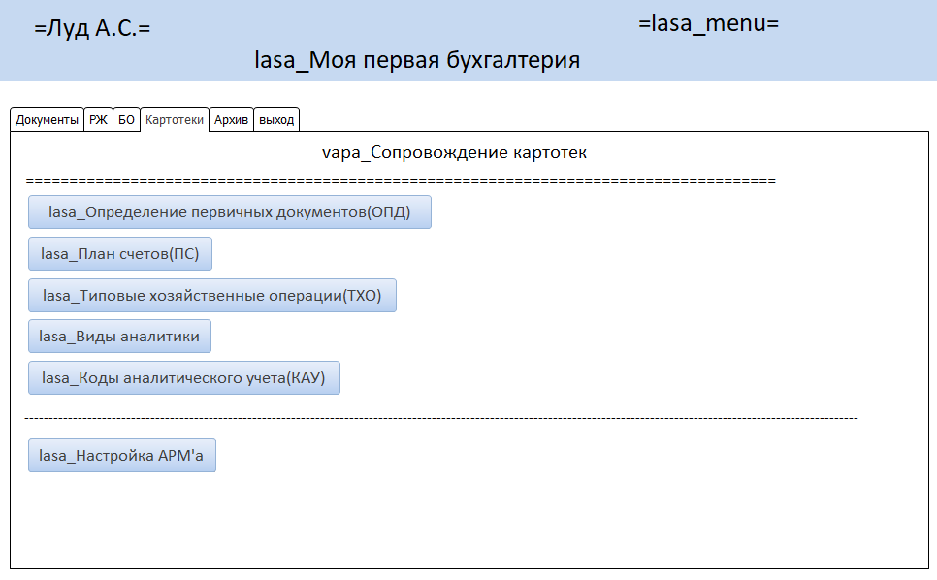

lasa_Ведение архивов
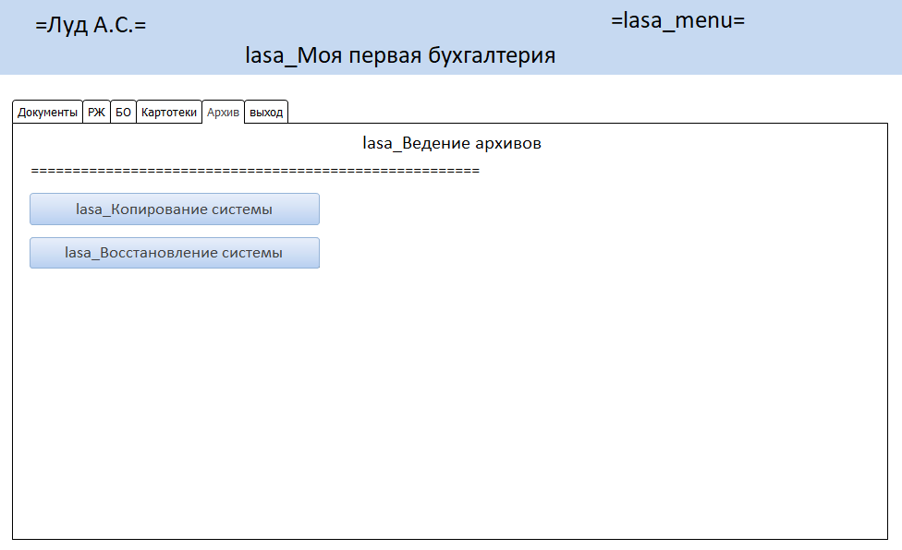

lasa_Выход из системы
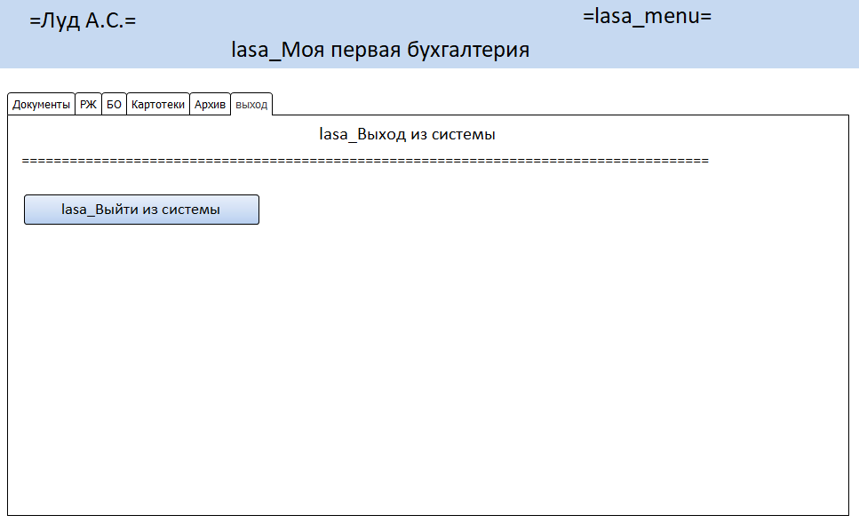

3.3. Скриншоты картотек
Картотеки:
- Формирование и разноска первичного документа lasa_pd;

- Просмотр Регистрационный журнал (РЖ) lasa_rj;
- Просмотр Книга счетов (КС) lasa_ks;

- Определение первичных документов lasa_opd;
- Типовые хозяйственные операции (ТХО) lasa_txo;
- План счетов (ПС) lasa_ps;
- Коды аналитического учёта (КАУ) lasa_kau;
- Виды аналитики lasa_va;

- Ввод текущей даты lasa_nst_st;
- Определение отчетных форм lasa_nst_si;
- Настройка АРМа lasa_nst_sf;

Формирование и разноска первичных документов lasa_pd_sx
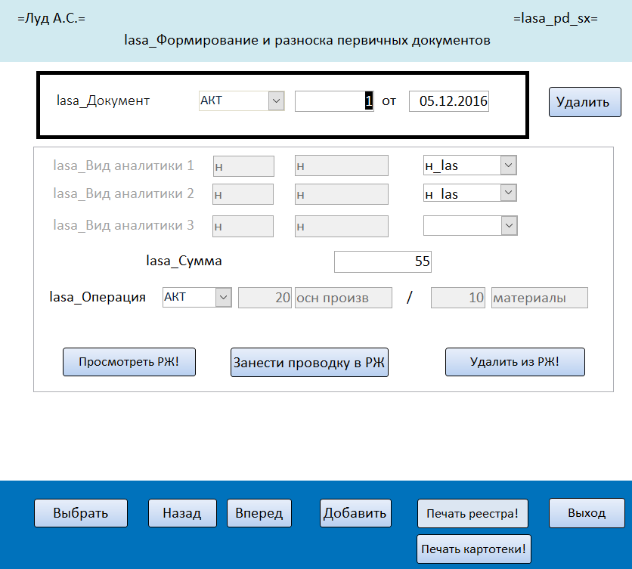
Просмотр Регистрационного журнала lasa_rj
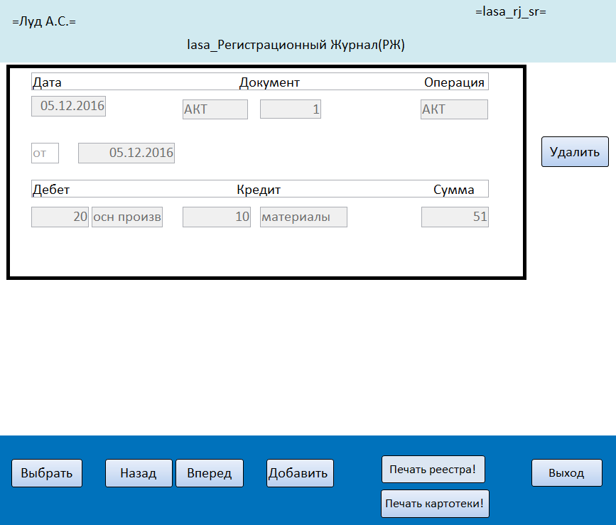

Книга счетов (КС) lasa_ks_sr
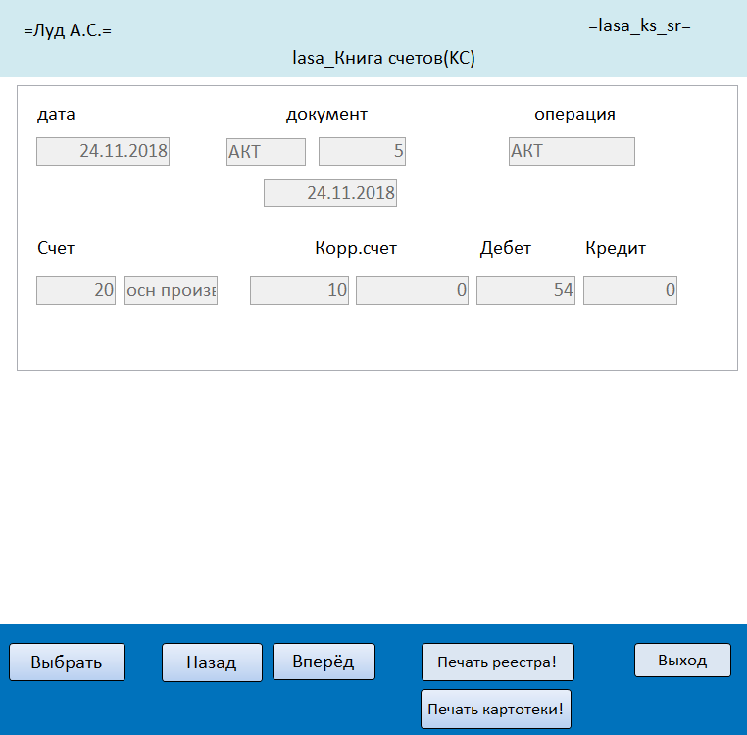

Определение первичных документов lasa_opd
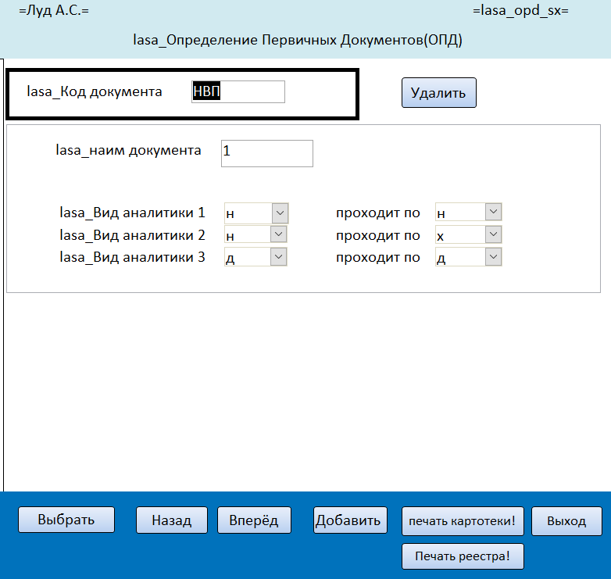

Типовые хозяйственные операции (ТХО) lasa_txo
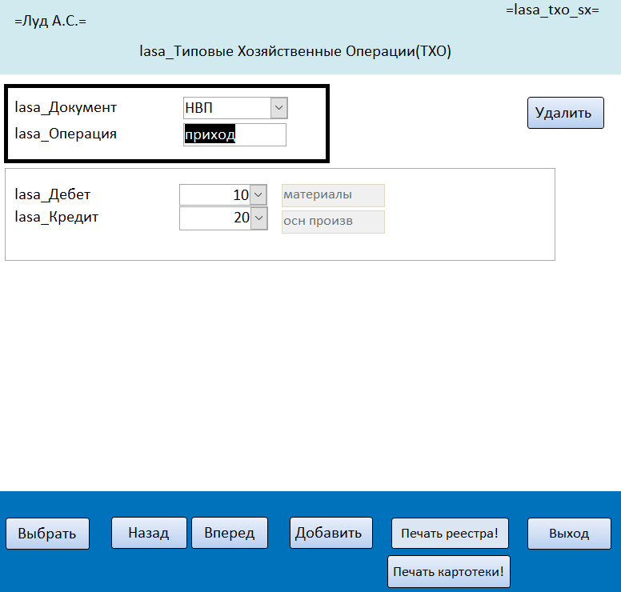

Коды аналитического учёта (КАУ) lasa_kau
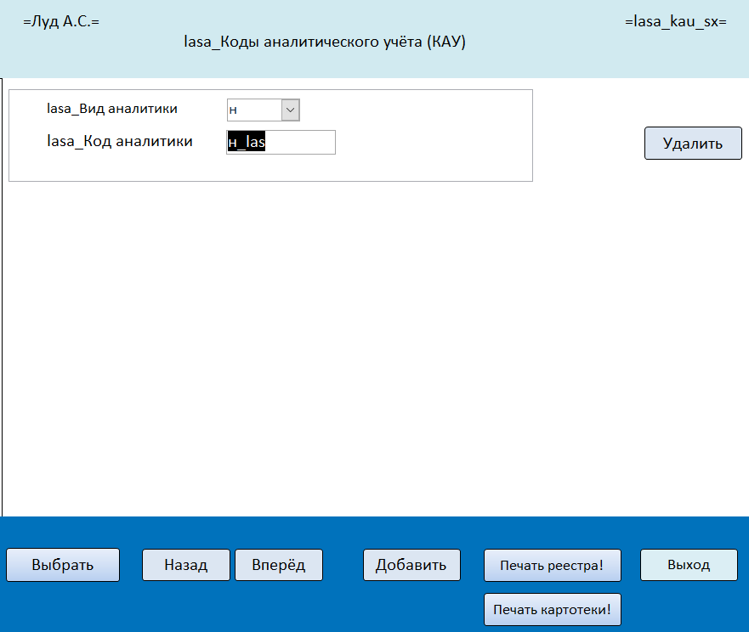

Виды аналитики lasa_va
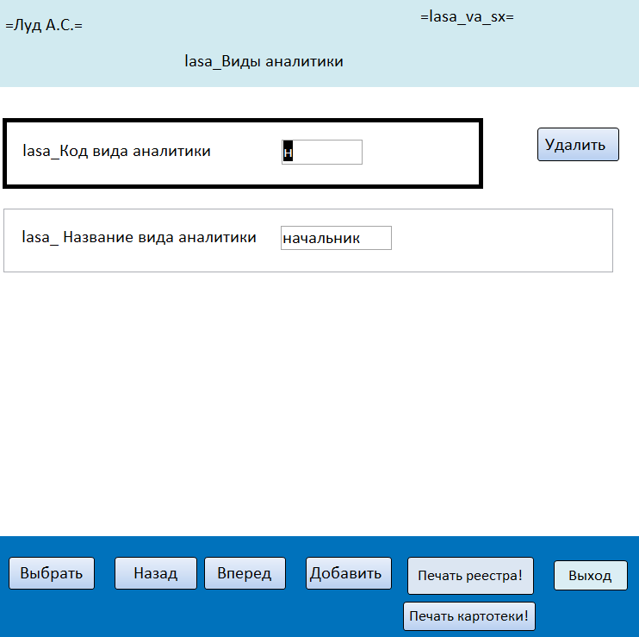

Ввод текущей даты lasa_nst_st
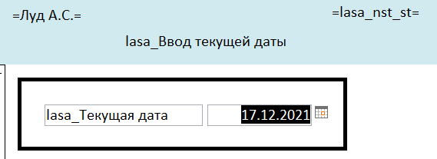

Настройка АРМа lasa_nst_sf
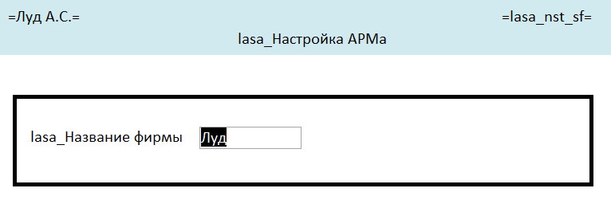

План счетов (ПС) lasa_ps_sx
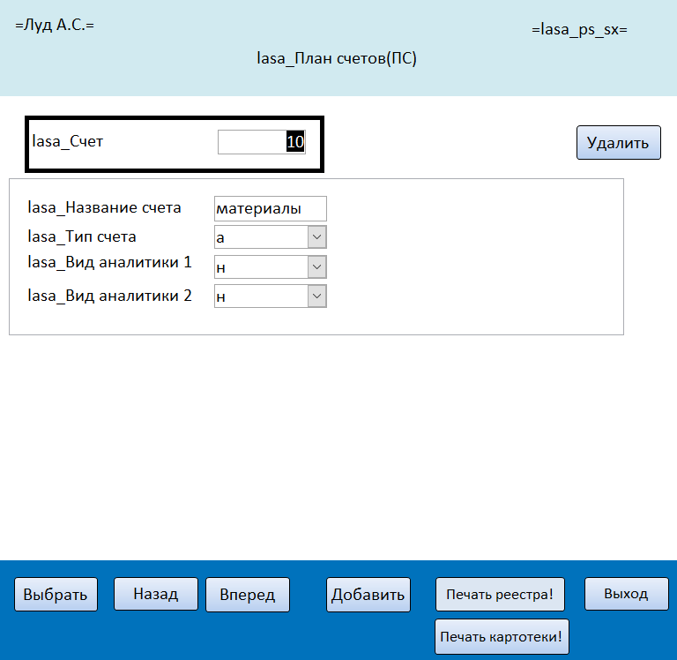

Определение отчётных форм lasa_nst_si
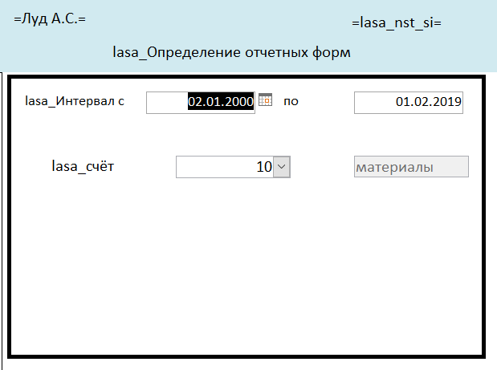

3.4. Образцы печатных форм

- Оборотно-сальдовая ведомость за период… по счету… lasa_ks_qo
- Балансовая ведомость за период… по счету… lasa_ks_qv
- Журнал-ордер за период… по счету… lasa_ks_qj
- Книга счетов lasa_ks_qx

Оборотно-сальдовая ведомость за период... по счету... lasa _ks_qo
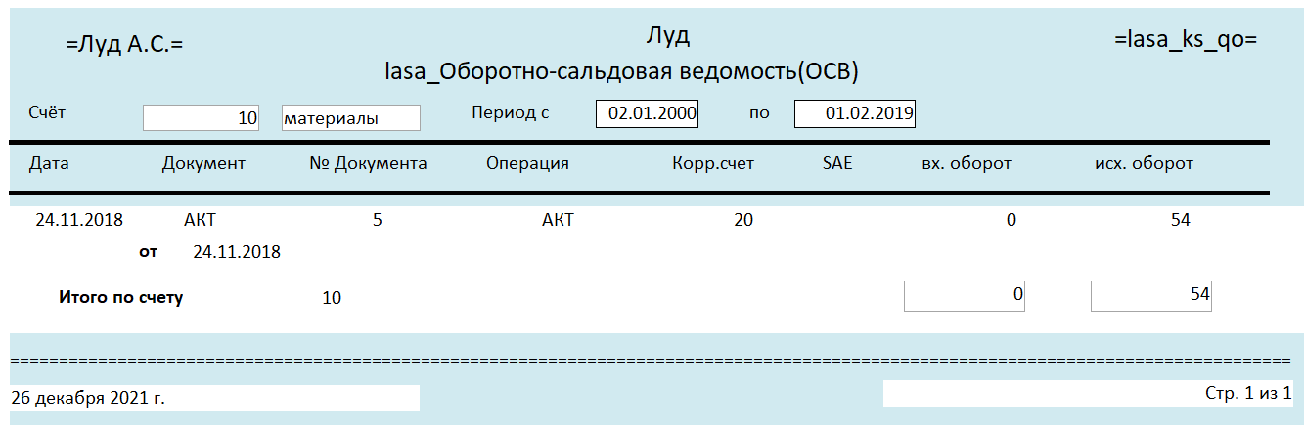

Балансовая ведомость за период... по счету... lasa_ks_qv
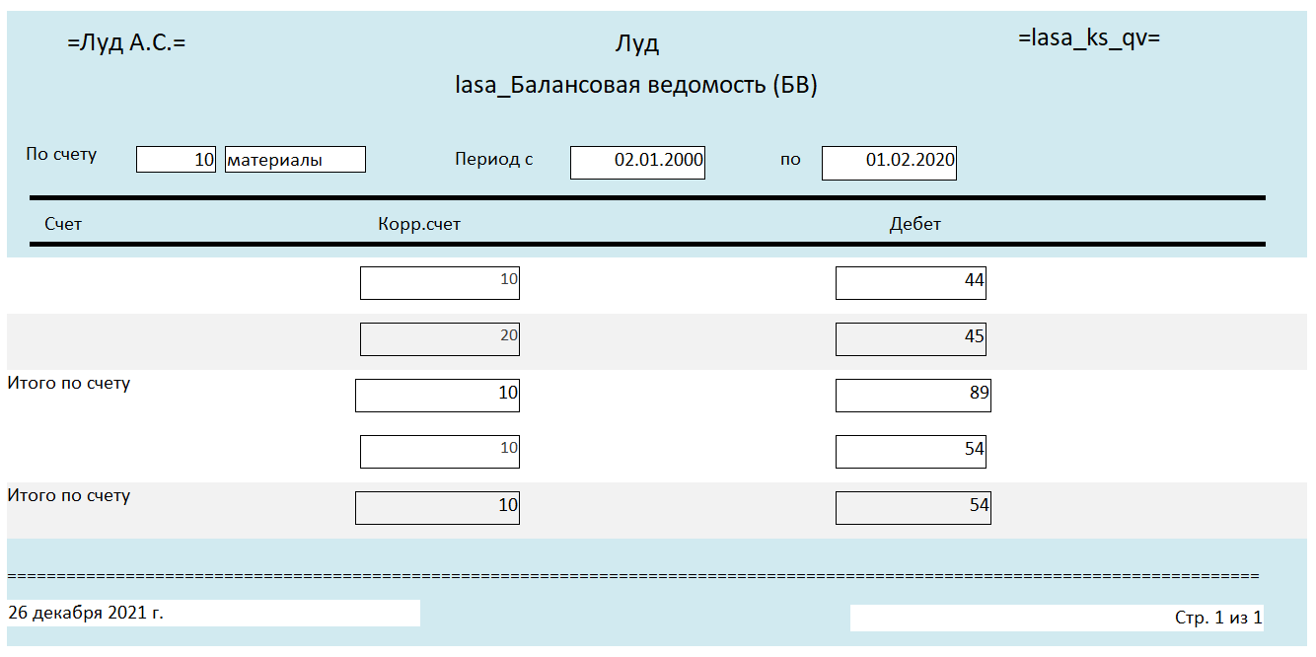

Журнал-ордер за период... по счету... lasa_ks_qj
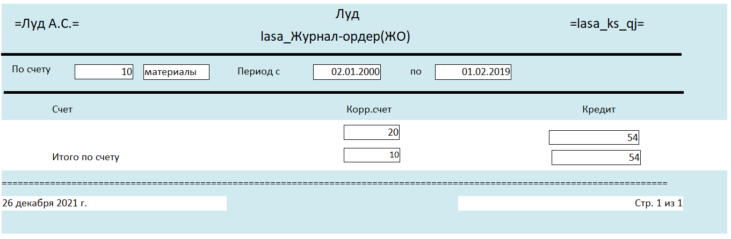

Книга счетов lasa_ks_qx
